# Schwenkfunktion ein-/ausschalten

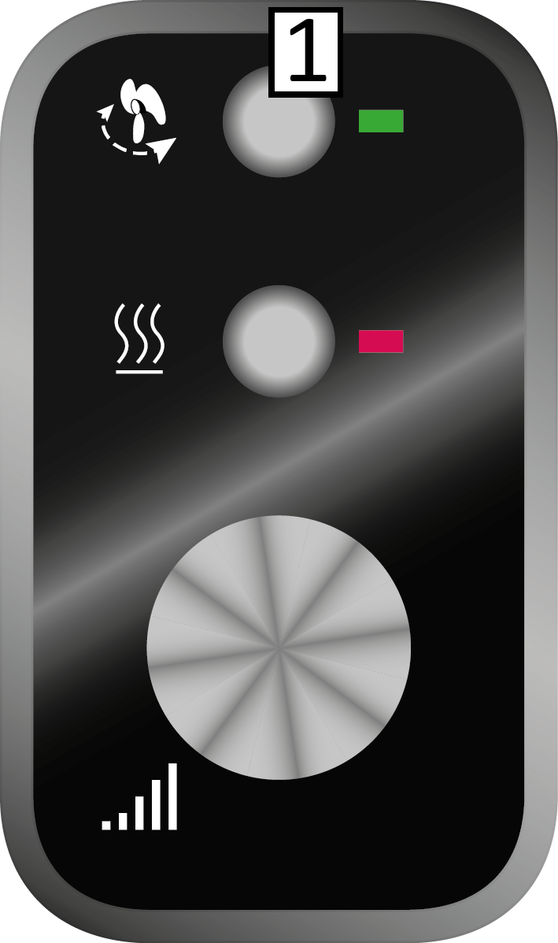

1. Drücken Sie die Taste 1, bis sie hörbar einrastet, und lassen Sie sie dann los, um die Schwenkfunktion einzuschalten

Die Schwenkfunktion ist nun eingeschaltet und die Taste 1 bleibt gedrückt.

Die grüne LED leuchtet.

1. Drücken Sie die Taste 1 erneut, bis sie hörbar einrastet, und lassen Sie sie dann los, um die Schwenkfunktion auszuschalten

Die Schwenkfunktion ist nun ausgeschaltet und die Taste 1 befindet sich wieder in ihrer Ausgangsposition.

Die grüne LED leuchtet nicht.